3ª questão - A figura mostra as linhas de força de um campo elétrico, situado em certa região do espaço, e dois pontos desse campo, A e B. Uma carga elétrica positiva é colocada em repouso no ponto A e pode ser levada até o ponto B, seguindo qualquer uma das trajetórias (1, 2 ou 3).
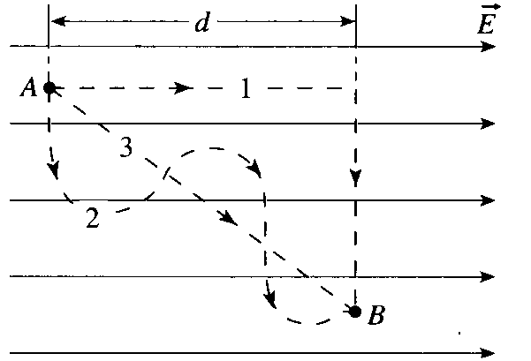
Leia as afirmativas a seguir e assinale a alternativa correta:
I – O campo elétrico tem a mesma intensidade nos pontos A e B.
II – O trabalho realizado para levar a carga elétrica de A até B depende da trajetória escolhida e guarda a seguinte relação: W2 > W1 > W3.
III – Entre os pontos A e B, existe uma diferença de potencial elétrico, cujo módulo pode ser determinado pelo produto do módulo do campo elétrico e a distância d.
A) todas as afirmativas estão corretas.
B) todas as afirmativas estão incorretas.
C) apenas as afirmativas I e II estão corretas.
D) apenas as afirmativas I e III estão corretas.
E) apenas as afirmativas II e III estão corretas.

4ª questão - A figura a seguir representa algumas superfícies equipotenciais de um campo eletrostático e os valores dos potenciais correspondentes. O trabalho realizado pelo campo pra levar uma carga de q = 3 x 10⁻⁶ C do ponto A ao ponto B através da trajetória y indicada na figura vale, em Joules:
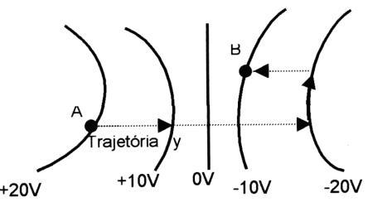

A
B
A) 6 x 10⁻⁵
B) 9 x 10⁻⁵
C) 12 x 10⁻⁵
D) 15 x 10⁻⁵
E) 18 x 10⁻⁵

6ª questão - Assinale a afirmação falsa:
A) Uma carga negativa abandonada do repouso num campo eletrostático fica sujeita a uma força que realiza sobre ela um trabalho negativo.
B) Uma carga positiva abandonada em repouso num campo eletrostático fica sujeita a uma força que realiza sobre ela um trabalho positivo.
C) Cargas negativas abandonadas em repouso num campo eletrostático dirigem-se para pontos de potencial mais elevado.
D) Cargas positivas abandonadas em repouso num campo eletrostático dirigem-se para pontos de menor potencial.
E) O trabalho realizado pelas forças eletrostáticas ao longo de uma curva fechada é nulo.

7ª questão - Uma partícula eletrizada positivamente com carga q = 3 x 10⁻¹⁵ C é lançada em um campo elétrico uniforme de intensidade 2 x 10³ N/C, descrevendo o movimento representado na figura.
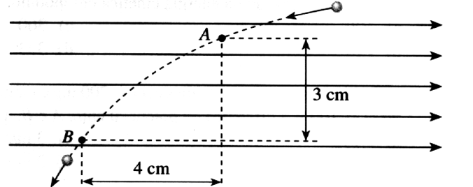
Qual a variação da energia potencial elétrica da partícula entre os pontos A e B?

A) 30 x 10⁻¹⁴ J
B) -30 x 10⁻¹⁴ J
C) -24 x 10⁻¹⁴ J
D) 24 x 10⁻¹⁴ J
E) Zero
15ª questão - Três cargas pontuais q, com q = 100 nC, estão fixadas sobre o eixo x nas posições x = -1 cm, x = 0 e x = 1 cm. Uma partícula de massa 40 g e carga -q será lançada com velocidade v na direção positiva do eixo y a partir da posição (x,y) = (0, 1 cm). O menor valor de v necessário para que a carga -q nunca retorne à posição inicial é mais próximo de
A) 0,66 m/s
B) 1,65 m/s
C) 0,86 m/s
D) 1,20 m/s
E) 1,04 m/s

9ª questão - Considere um cilindro maciço, feito de material não condutor e infinitamente longo, com raio R. O cilindro tem uma densidade volumétrica de cargas não uniforme, que varia radialmente a partir do centro do cilindro, sendo dada por: ρ = a r³ . Considere a constante de permissividade do meio como sendo ε. A expressão correta que determina o módulo do campo elétrico a uma distância r do centro do cilindro é
A) E = aR⁵/5εr para r < R
B) E = ar⁵/5ε para qualquer r
C) E = aR⁵/5εr para r < R
D) E = ar⁴/5ε para r > R
E) E = ar⁴/5ε para r < R

4ª questão - Uma barra isolante uniformemente carregada com carga Q é dobrada em forma de um quarto de círculo de raio R, como ilustra a figura. Assinale a opção que descreve o valor da componente x do campo elétrico gerado por esta barra na origem.
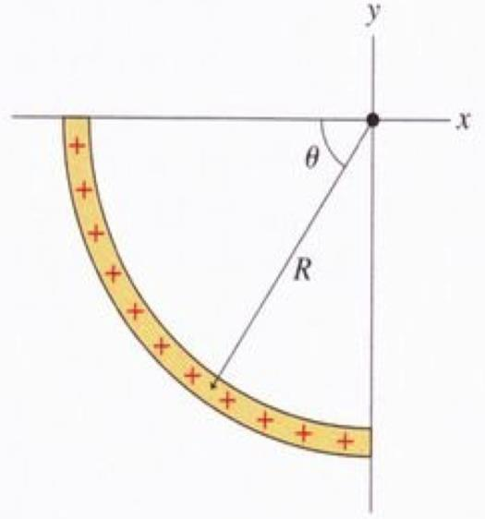
A) $E_{x}=k\frac{2Q}{πR^{2}}$
B) $E_{x}=k\frac{Q}{R^{2}}$
C) $E_{x}=k\frac{4Q}{πR^{2}}$
D) $E_{x}=k\frac{Q}{4πR^{2}}$
E) $E_{x}=0$

2ª questão - Um circuito RL em série contém uma fonte de fem de 14 V sem resistência interna, um resistor, um indutor de 34 H sem resistência apreciável e uma chave. Se a fem através do indutor for 80% do seu valor máximo 4,0 s após o fechamento da chave, qual será a resistência do resistor?
A) 14 Ω
B) 1,9 Ω
C) 1,5 Ω
D) 5,0 Ω
E) 7,0 Ω

Um imã, na forma de uma barra, está mantido na posição vertical próximo a uma espira como mostra a figura abaixo. O imã é solto. Um observador vê o anel de cima. Para este observador como se comporta a corrente induzida a medida que o imã cai?
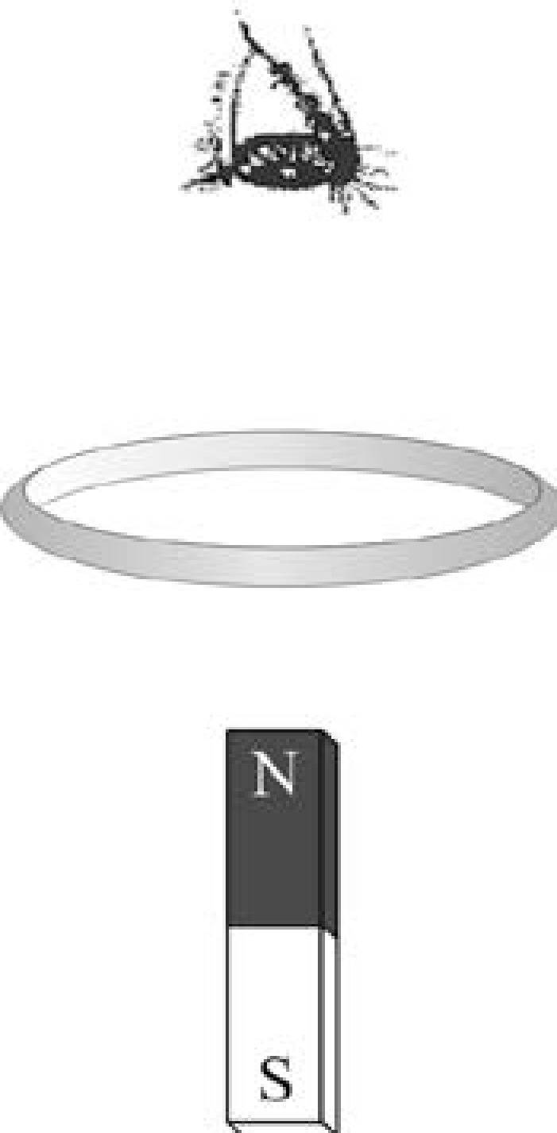

- A corrente tem o sentido horário e é crescente.
- A corrente tem o sentido horário e é decrescente.
- A corrente tem o sentido anti-horário e é crescente.
- A corrente tem o sentido anti-horário e é decrescente.
- A corrente é nula.

O circuito na figura representa uma balança magnética. A massa m a ser medida está colocada o centro de uma haste de 60 cm de massa despresível. O campo magnético uniforme tem módulo de 1,5 T e está orientado para dentro da página. Um resistor de 5 Ω está ligado em série com a haste. A tensão na bateria tem um valor máximo de 175 V. Qual ponto ,a ou b, deve ser o terminal positivo da bateria e qual a maior massa que o instrumento pode medir?
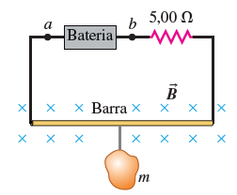
- b é positivo. M= 4,15 Kg
- a é positivo. M= 3,15 Kg
- a é positivo. M= 4,15 Kg
- b é positivo. M= 2,15 Kg
- a é positivo. M= 2,75 Kg

Um capacitor de 4,60 µF inicialmente descarregado é conectado em série a um resistor de 7,5 KΩ e a uma fonte de fem ɛ = 245 V de resistência interna desprezível. Imediatamente após a conexão do circuito quais são: (a) a tensão no capacitor? (b) a corrente através do resistor? Depois de um longo tempo após a ligação qual a carga acumulada no capacitor e a corrente no resistor?

- 245 V; 20,5 mA; ${3,1 10}^{-3}$ C; 20,5 mA
- zero; 32,7 mA; ${1,1 10}^{-3}$ C; zero
- zero; 22,5 mA; ${2,1 10}^{-3}$ C; 20,5 mA
- zero; 32,7 mA; ${2,1 10}^{-3}$ C; zero
- 245 V; 32,7 mA; ${1,13 10}^{-3}$ C; zero

Na figura abaixo q1 = q2 = +5e; q3 = + 3e; q4 = - 12e , onde e é a carga elementar. A distância d = 5,0µm. Qual o módulo do campo elétrico no ponto P?
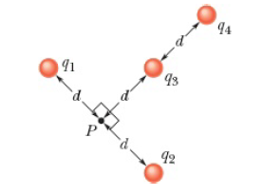
- (0,0 î + 0,0 j) N/C
- (-1,12 ${10}^{-4}$ î + 0,0 j) N/C
- (0,0 î - 1,12 ${10}^{-4}$ j) N/C
- (1,12 ${10}^{-4}$ î + 1,12 ${10}^{-4}$ j) N/C
- (1,12 ${10}^{-4}$ î + 0,0 j) N/C

Dois fios longos e paralelos, orientados ao longo do eixo Y, são percorridos por correntes I e 2I como mostra a figura. Podemos afirmar que:

- O campo magnético devido à corrente I envolve o fio em um sentido anti-horário.
- A força magnética que o fio com corrente 2I exerce no fio com corrente I é o dobro da força que o fio I exerce no fio 2I.
- A força que o fio I provoca no fio 2I é na direção do eixo X positivo.
- A força que o fio I provoca no fio 2I é na direção do eixo Z negativo.
As afirmações verdadeiras são
- I.
- I e II.
- I e III.
- I, III e IV.
- Todas.
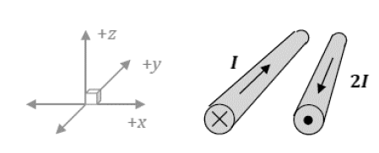

Em que regiões da figura abaixo podemos encontrar um campo elétrico nulo?
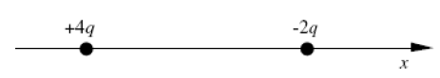
- O campo nunca se anula.
- O campo é zero em um ponto à esquerda da carga 4q.
- O campo é zero em um ponto à direita da carga -2q.
- O campo é zero em um ponto entre as duas cargas.
- O campo é zero em um ponto à direita de -2q e em outro ponto à esquerda de 4q.

Os pontos P e Q estão localizados em uma região onde existe um campo elétrico uniforme, como mostra a figura abaixo. A diferença de potencial entre P e Q é de 75 V. A intensidade do campo elétrico é:
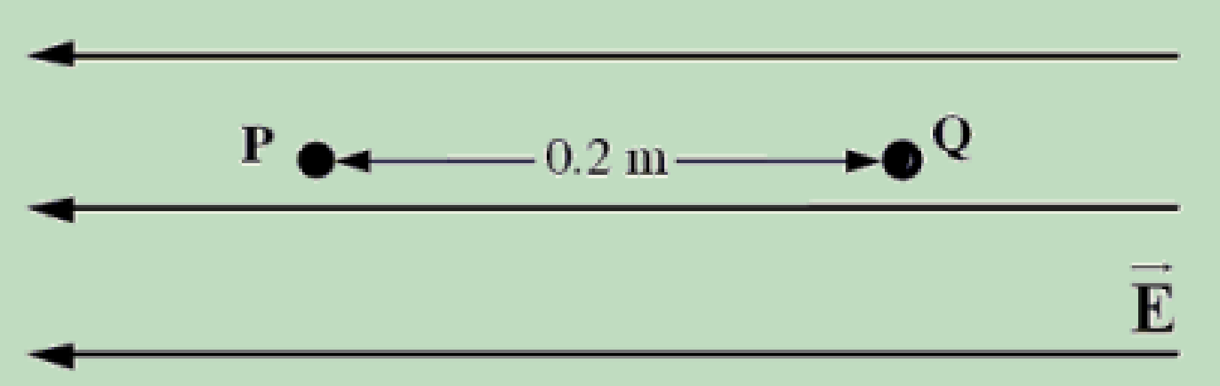
- 150 V/m
- 75 V/m
- 550 V/m
- 375 V/m
- 350 V/m

O potencial elétrico como função da posição x é mostrado na figura.
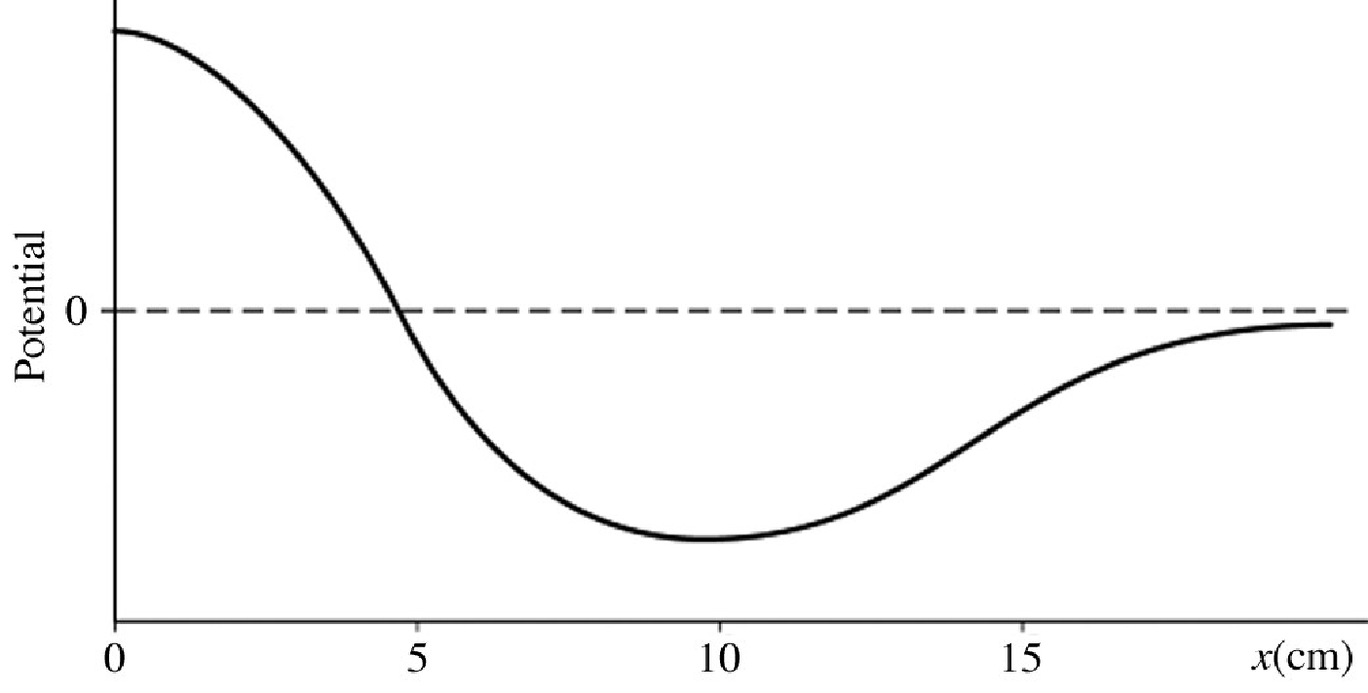
Podemos afirmar corretamente que:
- A intensidade do campo elétrico é máxima em x=5 cm e nula em x= 10cm
- A intensidade do campo elétrico é mínima em x=5 cm e nula em x= 10cm
- A intensidade do campo elétrico é máxima em x=5 cm e mínima em x= 10cm
- A intensidade do campo elétrico é nula em x=5 cm e mínima em x= 10cm
- A intensidade do campo elétrico é mínima em x=0 cm e nula em x= 10cm

Analise as afirmativas a seguir:
- A lei de Ohm afirma que a corrente elétrica varia com o quadrado da diferença de potencial.
- Em um resistor, a energia cinética dos elétrons livres é transformada em energia térmica.
- A resistência elétrica de um condutor é diretamente proporcional à resistividade do material.
- A potência elétrica dissipada por um resistor é igual ao produto da corrente e da resistência
Assinale a alternativa correta.
- I.
- III.
- II e III.
- I, II e IV.
- I, III, IV.

Na figura baixo, em qual ou quais casos o fluxo do campo elétrico através da superfície gaussiana não é nulo. 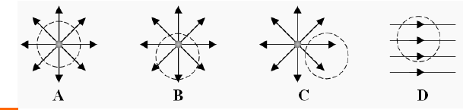
- A
- D
- A e B
- C
- B e C

O valor do módulo e a direção do campo elétrico na região entre as placas 2 e 3 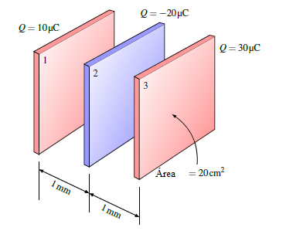
- 1,129 G N/C para a esquerda
- 2,259 M N/C para a direita
- 1,129 G N/C para a direita
- 2,259 M N/C para a esquerda
- 4,519 M N/C para a esquerda

Uma carga de 60µC está inicialmente em repouso a uma distância de 50 cm de uma placa muito grande negativamente carregada. Quando liberada, o tempo que levará para atingir a placa e sua velocidade no instante da colisão são: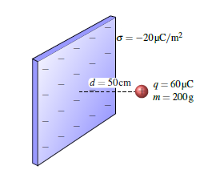
- 0,48 s ; 18,41 m/s
- 0,054 s ; 15,86 m/s
- 0,054 s ; 18,41 m/s
- 0,048 s ; 170,32 m/s
- 0,54 s ; 14,41 m/s

Um elétron passa por uma região onde existe um campo elétrico estabelecido como mostra a figura abaixo. 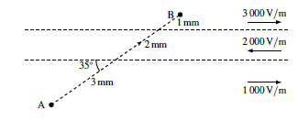
A diferença de potencial entre os pontos A e B é de:
- 1,64 V
- – 1,64 V
- – 1,32 V
- 1,32 V
- – 2,42 V

A diferença de potencial entre as duas placas da figura é 1000 V. 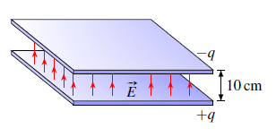

A densidade volumétrica da energia acumulada entre as placas é de:
- 8,85 ${10}^{-4}$ J/m³
- 2,22 ${10}^{-4}$ J/m³
- 8,85 ${10}^{-3}$ J/m³
- 4,43 ${10}^{-2}$ J/m³
- 4,43 ${10}^{-4}$ J/m³

